«ВОТ И CТАЛИ МЫ НА ГОД ВЗРОСЛЕЕ».
Художественно – эстетическое развитие
Тема (лепка) «Божья коровка»
Программное содержание: Закреплять приемы лепки округлых форм. Учить расплющивать формы, дополнять деталями, создавая образ жука: точки, головка, лапки.

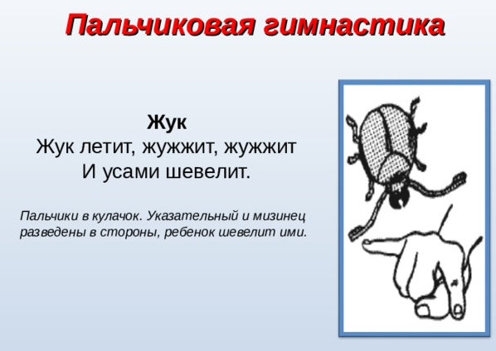
Познавательно – исследовательская деятельность «Познание»
Тема: «Что мы видели на прогулке» (ориентировка)
Программное содержание: продолжать формировать умение ориентироваться в реальном пространстве. Учить определять местонахождение разных предметов на территории детского сада; называть словом: справа, наверху, далеко, близко и т.д.
Наблюдение за голубями: У них у всех есть голова, клюв, лапки, перышки, голубь воркует - гррр, голуби летают с помощью крыльев.
Задайте ребенку вопросы:
1. Где они живут?
2. Кто их кормит?
3. Что они любят клевать?
4. Как называется домик, где живут голуби?
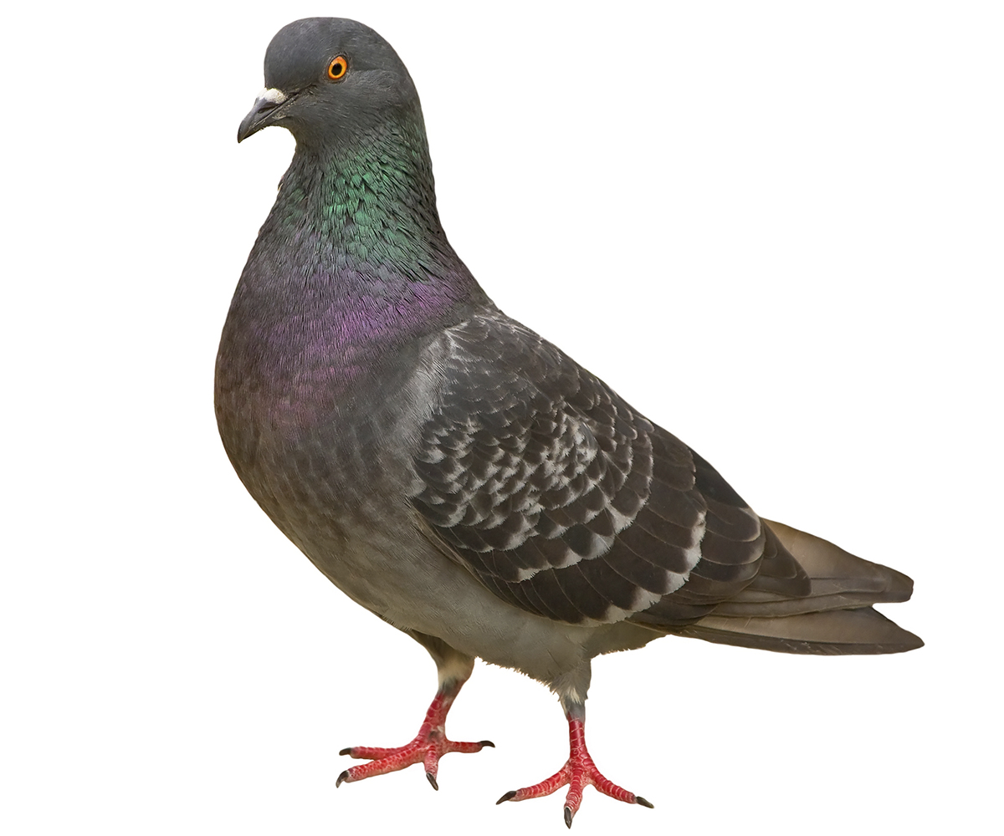

Подвижная игра «Догони голубя» - учить действовать по сигналу. Воспитывать выдержку.

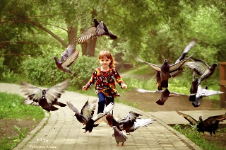
Прочитайте ребенку стихотворение:

Коммуникативная деятельность «Речевое»
Тема: «Познавательные забавы»
Программное содержание: Показать, что шары надуты воздухом – воздушные; мыльные пузыри – прозрачные, радужные, очень легкие и могут летать. Вызывать у детей положительные эмоции от игр с мыльными пузырями и воздушными шар. 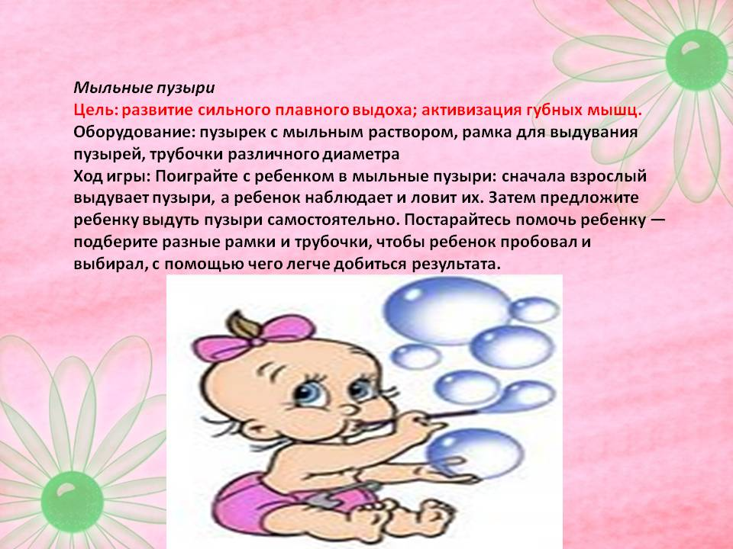

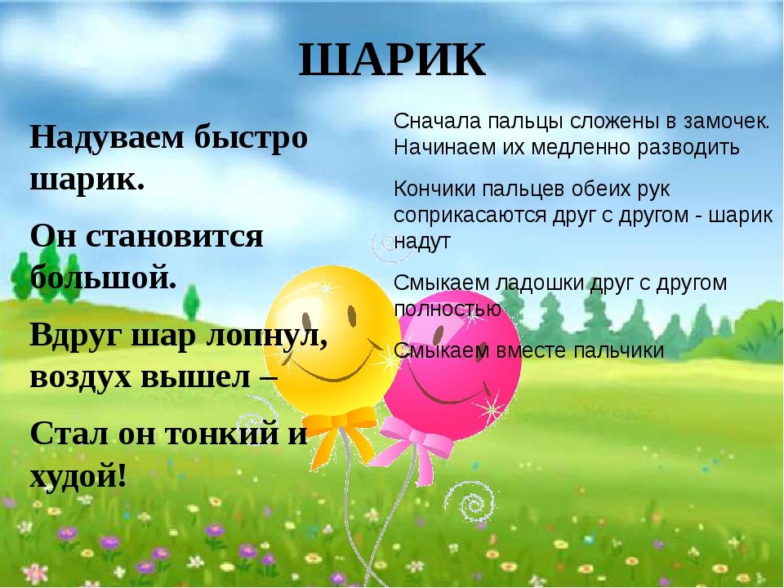

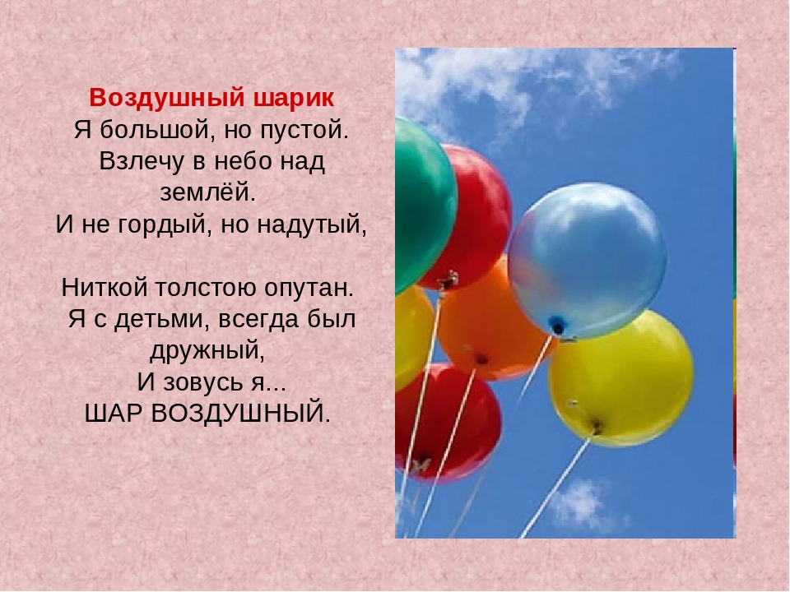

Познавательно – исследовательская деятельность «Сенсорика»
Тема: «Познавательные забавы»
Программное содержание: Заинтересовать детей рассказом о забавах, которые приготовили игрушки для них – воздушные шары, мыльные пузыри. Показать, что шары надуты воздухом – воздушные; мыльные пузыри – прозрачные, радужные, очень легкие и могут летать. Вызывать у детей положительные эмоции от игр с мыльными пузырями и воздушными шар.
Прочитайте ребенку стихотворение:

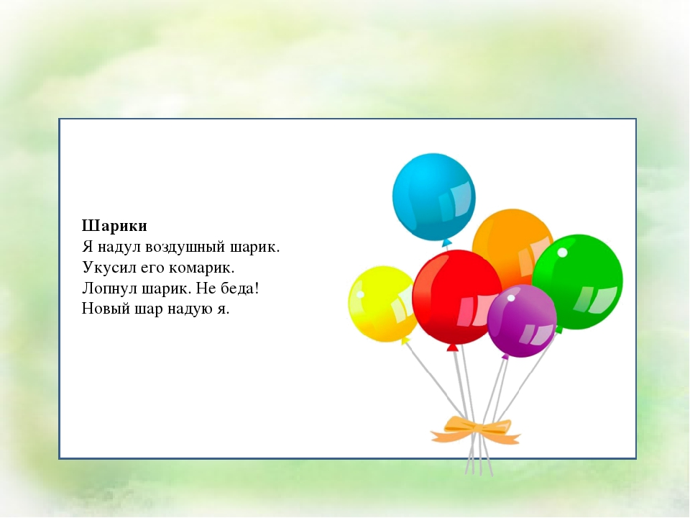

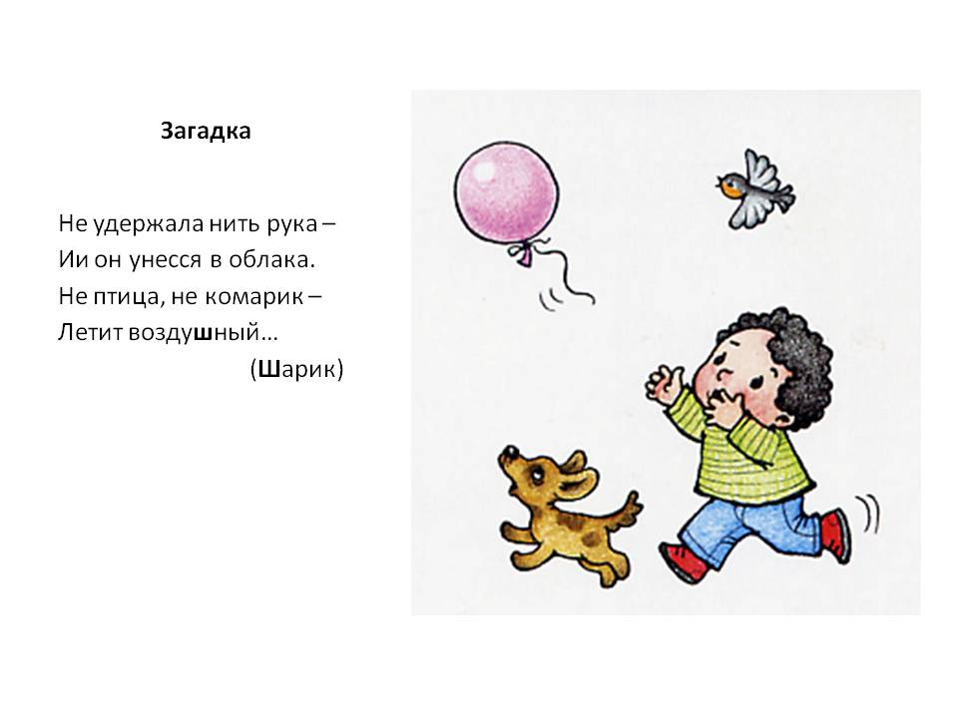

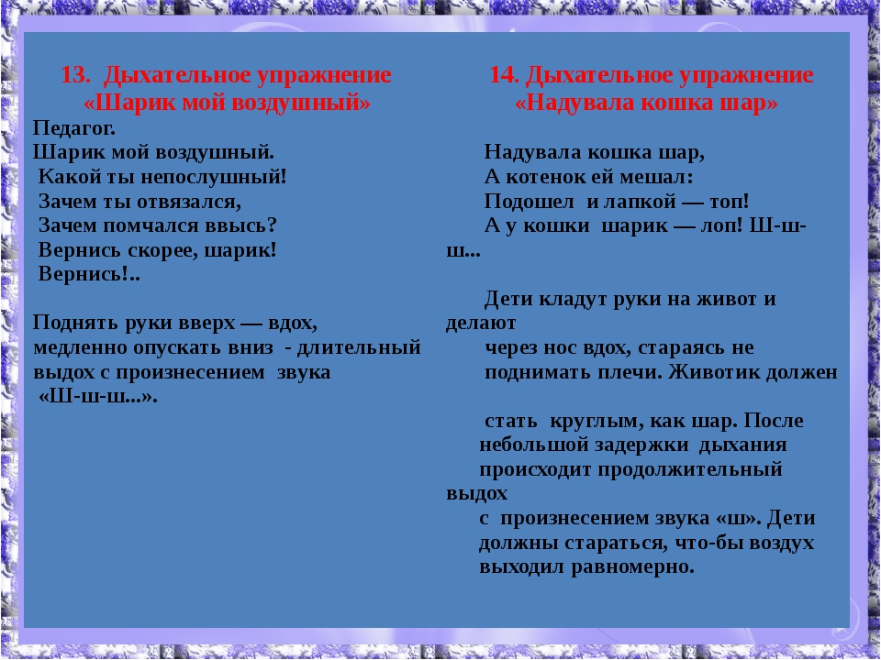

Развитие мелкой моторики
Тема «Открой - закрой»
Программное содержание: Развитие соотносящих действий рук. Продолжать развивать тонкие дифференцированные движения пальцев рук. Учить детей подбирать крышки по цвету, завинчивать их.
